Использование Custom mining в RavinOS.

Система ***RavinOS*** позволяет использовать сторонние алгоритмы для майнинга и добычи кастомных монет. Для использования фунционала Custom Mining пользователю необходимы:

1. ZIP архив с майнером, включающий в себя:

* файлы майнера
* каталог **RAVINOS** c файлом конфигурации пакета майнера **manifest.json** и двумя файлами скрипта на языке **python** (**start.py** и **stats.py**). Структура файлов подробнее – в соответствующем разделе.

1. Данные монеты: алгоритм и тип
2. Данные пула:

* Шаблон адреса пула
* Тип авторизации на пуле
* Данные для авторизации на пуле (адрес, Порт, Кошелек, имя пользователя, пароль и т д.)

# Добавление Custom Miner

## Файлы каталога RAVINOS

### Файл конфигурации пакета майнера **manifest.json**

{  
 "package":"", // Имя пакета (должно совпадать с именем ZIP архива)  
 "name": "", // Название майнера  
 "version": "", // Версия майнера  
 "description": "", // Описание пакета  
 "maintainer":"", // Информация о создателе пакета  
 "platforms": ["",…,""], // Поддерживаемые платформы  
 "dual_coin": **bool**, // Поддержка второй монеты  
 "algo": ["",…,""], // Поддерживаемые алгоритмы  
 "executable": [""], // Наименование исполняемого файла  
 "rev":int // Версия пакета  
}

## Скрипт запуска **start.py**

import ravinos

cfg = ravinos.get_config()  
...

YOUR CODE HERE

...  
ravinos.run(command_ line)

**ravinos.*get_config*** функция возвращает объект конфигурации задачи для майнера, на основании указанных в системе параметров.

{

‘coins’: [ // Массив монет (index=0 - Primary, index=1 - Secondary (если есть)

‘coin_id’ : int,

‘pools’: [

‘url’: string, // Адрес пула

‘user’: string, // Имя пользователя

‘password’: string, // Пароль пула

‘pool_type’: int, // Тип пула 0= Default, 1=Nicehash

]

‘algo’: string,

],

‘work_dir’: string, // Текущая рабочая директория

‘miner_dir’: string, // Директория майнера

‘args’: string, // Дополнительные аргументы командной строки

‘api_port’: uint32, // Доступный порт для API майнера

‘log_file’:string, // Путь к лог-файлу

‘mpus’: [ // Массив MPU (miner process unit)

‘id’:int32 , // Порядковый номер MPU по шине PCI (начинается с 0)

‘id_by_type’:int32, // Порядковый номер по типу устройства (AMD, NVIDIA) (начинается с 0)

‘openl_id’:int32, // Порядковый номер по OpenCL (начинается с 0)

‘opencl_id_by_platform’:int32, // Порядковый номер по платформе OpenCL (AMD, NVIDIA) (начинается с 0)

‘pci_id’:int32, // BUS ID

‘pci’: string, // BUS ID (строка) 01:00.0

‘type’:string, // Тип MPU (AMD, NVIDIA)

‘name’:string, // Название MPU

‘memory’:string, // Тип чипа памяти MPU (AMD)

‘memory_size’:int64, // Доступный размер памяти MPU

],

‘platform’:string, //

‘user_config,omitempty’:string, // Контент пользовательского файла конфигурации

‘intensity,omitempty’:string, // Интенсивность (указывается согласно настройкам майнера)

}

**ravinos.*run***запускает сформированную пользователем строкуна исполнение

### Скрипт получения статистики **stats.py**

Пример получения статистики raw socket **ro.get_socket_data** или web **ro.get_http_data**:

import ravinos   
  
stats = ro.get_stats()  
  
ravinos.get_socket_data(stats[‘api_port’], ‘some_command’)

*or*

ravinos.get_http_data(‘url’)

...

YOUR CODE HERE

...  
  
ravinos.set_stats(stats)

**ravinos.*get_stats*** функция получает объект статистики, который необходимо вернуть в функцию **ravinos.set_stats**:

{

"mpu":[

‘id’:int32 , // Порядковый номер MPU по шине PCI (начинается с 0)

‘id_by_type’:int32, // Порядковый номер по типу устройства (AMD, NVIDIA) (начинается с 0)

‘openl_id’:int32, // Порядковый номер по OpenCL (начинается с 0)

‘opencl_id_by_platform’:int32, // Порядковый номер по платформе OpenCL (AMD, NVIDIA) (начинается с 0)

‘pci_id’:int32, // BUS ID

‘pci’: string, // BUS ID (строка) 01:00.0

‘type’:string, // Тип MPU (AMD, NVIDIA)

"hash_rate1":float64, // хешрейт первой монеты

"hash_rate2":float64, // хешрейт второй монеты (если есть)

"temp,omitempty":int32,

]

"fans,omitempty":[

"percent":int32,

"rpm":int32,

]

"errors":[]string, // массив ошибок

"log_file":string , //

"last_log_file_size":int64, //

"have_driver_error":bool, //

"api_port":uint32, // Доступный порт для API майнера

}

**ravinos.*get_socket_data*** функция позволяет получить данные напрямую из сокета (в формате майнера). Принимает 2 параметра: порт API и команда для получения статистики (в формате майнера).

**ravinos.*get_http_data*** функция позволяет получить данные по http протоколу (в формате майнера). Принимает 1 параметр: URL статистики.

**ravinos.*set_stats*** функция принимает, сформированный кодом пользователя, объект статистики и передает его в систему.

## Формирование ZIP архива

Формирование ZIP архива доступно любыми удобными пользователю средствами. Структура архива:

/*miner_dir*

/RAVINOS

/manifest.json

/start.py

/stats.py

/*miner_files*

## Интеграция Custom miner архива в систему RavinOS

После того как архив сформирован и все необходимые данные известны можно переходит к непосредственному добавлению майнера в систему RavinOS. Для этого необходимо:

1. В меню слева выбрать пункт **Custom mining**
2. Перейти на вкладку **MINERS**
3. Нажать **Add**
4. В открывшемся окне проводника выбрать ранее сформированный **zip** архив
5. Нажать **Открыть**

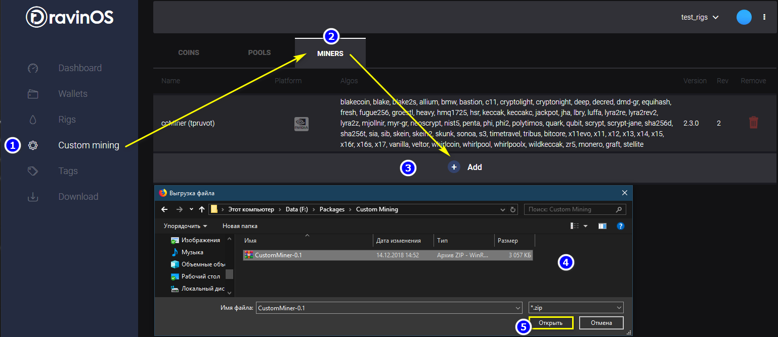

1. Подтвердить добавление архива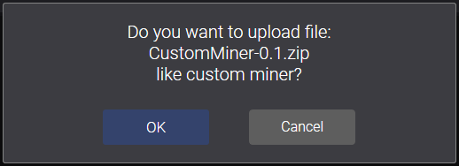

Если все сделано верно, то новый добавленный майнер отобразится в списке на текущей вкладке.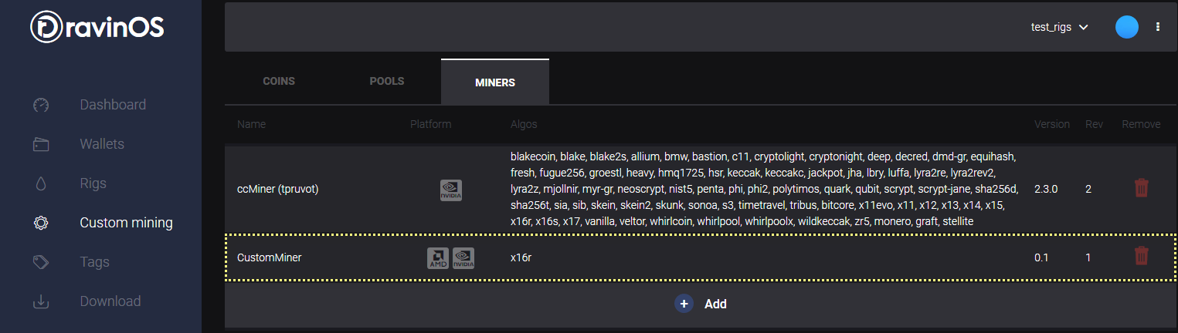

# Добавление Custom Coin

Для добавления Custom Coin (кастомной монеты):

1. В меню слева выбрать пункт **Custom mining**
2. Перейти на вкладку **COINS**
3. Нажать **Add**

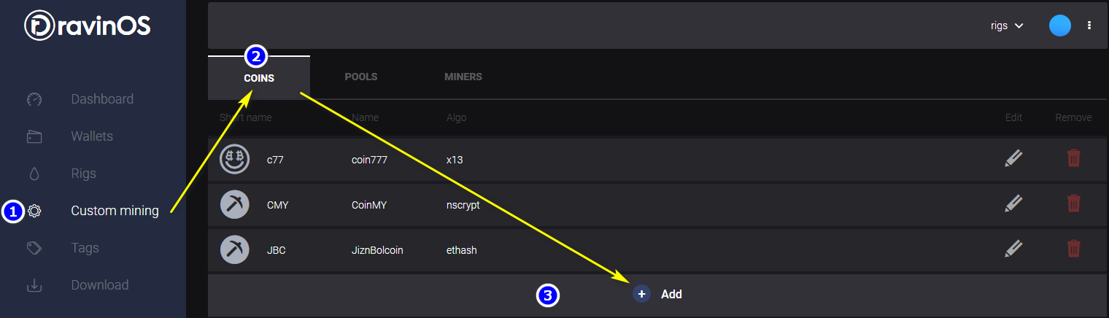

1. В открывшейся форме заполнить данные:
   * Coin Name // наименование монеты
   * Short Name // сокращение имени монеты
   * Select algo // выбор алгоритма монеты
   * Is Nicehash // флаг для Nicehash монет

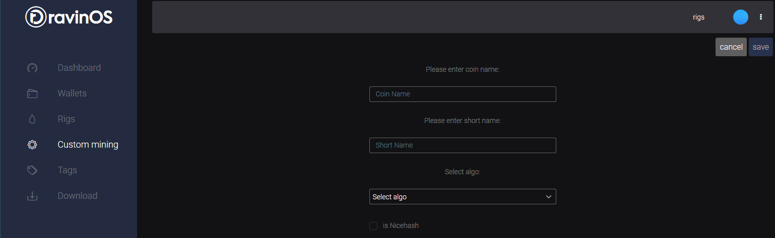

1. Нажать **Save** (станет активной после заполнения формы)

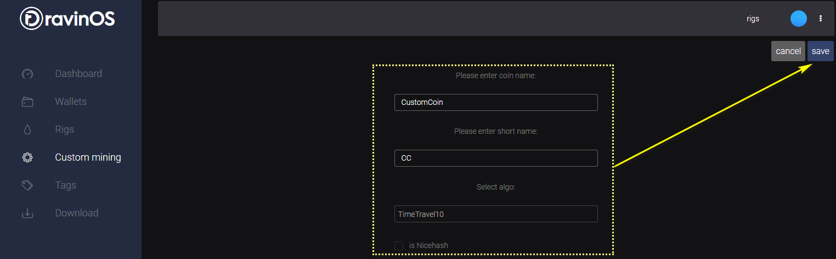

Если все сделано верно, то новая монета отобразится в списке на текущей вкладке. 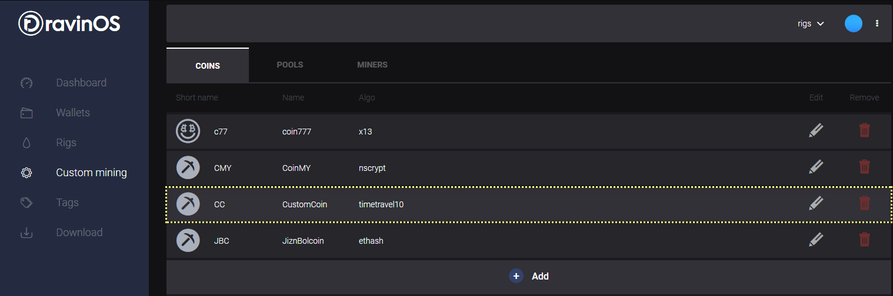

# Добавление Custom Pool

Для добавления Custom Pool (кастомного пула):

1. В меню слева выбрать пункт **Custom mining**
2. Перейти на вкладку **POOLS**
3. Нажать **Add**

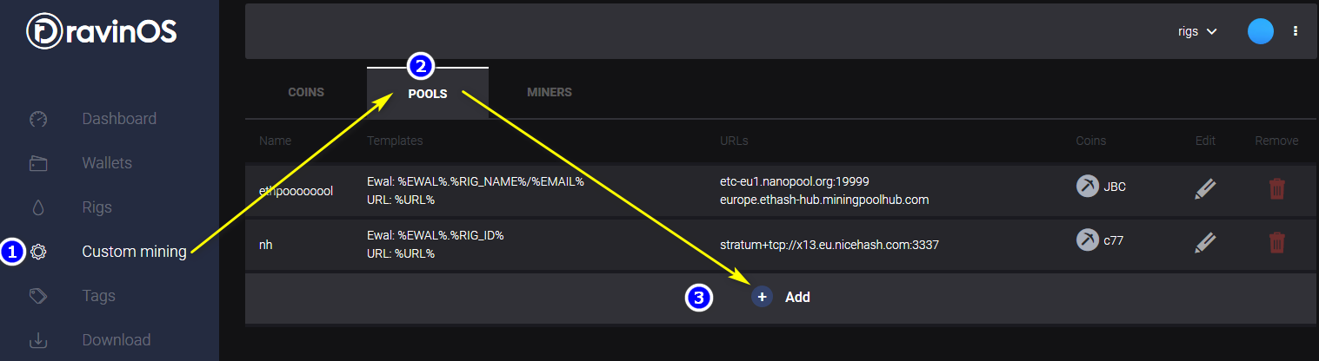

1. В открывшейся форме заполнить данные:
   * pool Name // наименование пула
   * Ewal template // шаблон кошелька
   * URL template // шаблон URL
   * Select auth type // выбор типа авторизации на пуле
   * Is Nicehash // указание типа сервера nicehash
   * Select coin // выбор монет(ы)
   * Add new url // добавление URL

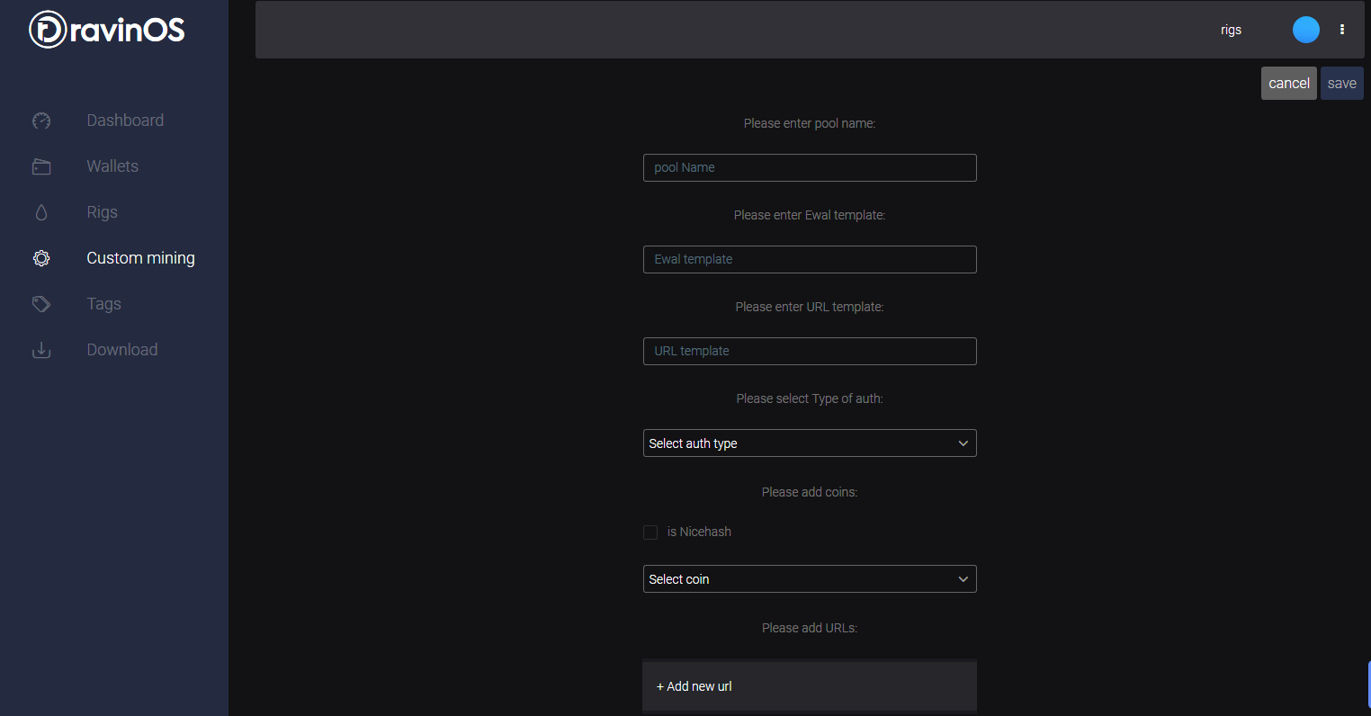

1. Нажать **Save** (станет активной после заполнения формы)

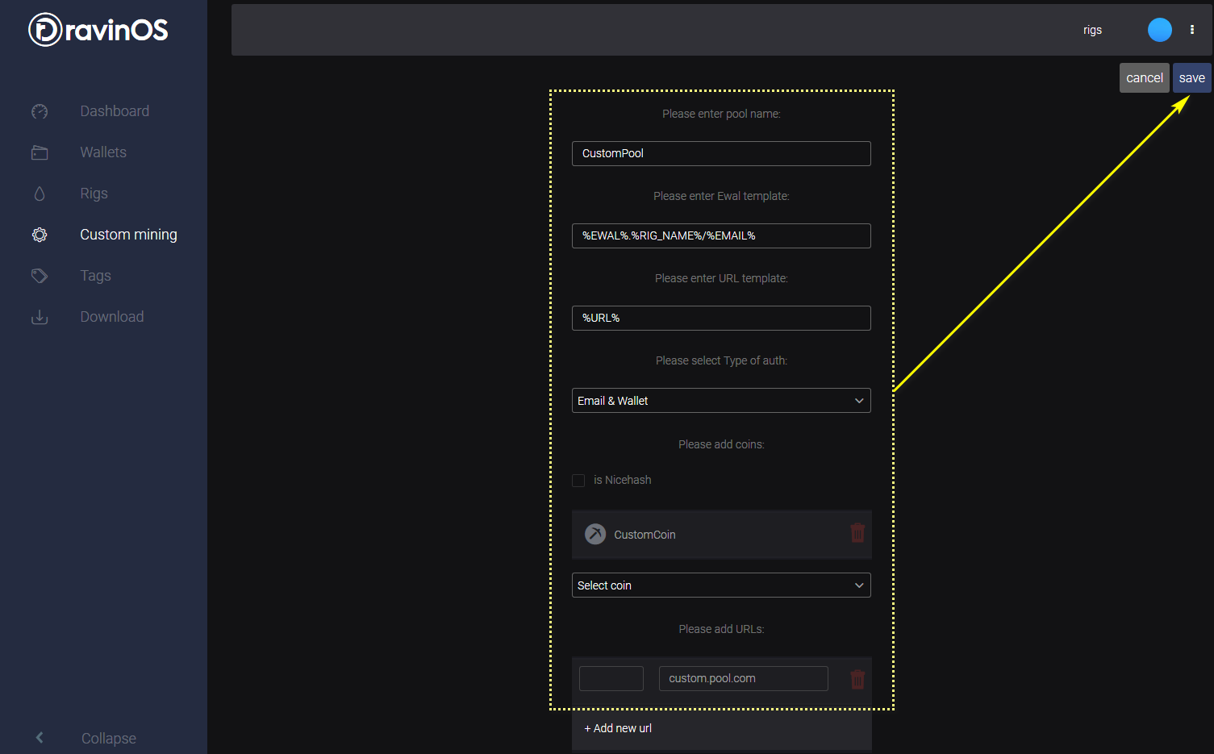

Если все сделано верно, то новый пул отобразится в списке на текущей вкладке. 